RELAZIONE DI CALCOLO STRUTTURALE

Adeguamento Sismico Edificio Residenziale

Dati Generali
Progetto | Adeguamento Sismico Edificio Residenziale
Località | Milano (MI)
Committente | Condominio Via Milano 789
Progettista | Ing. Laura Bianchi
Data | 14/11/2025
Revisione | 0

PREMESSA
La presente relazione di calcolo strutturale è redatta ai sensi del D.M. 17 gennaio 2018
("Norme Tecniche per le Costruzioni") e relativa Circolare esplicativa n. 7/2019.
L'opera oggetto di intervento è costituita da: Adeguamento Sismico Edificio Residenziale,
situata in Milano (MI).
Il committente dell'intervento è: Condominio Via Milano 789.

NORMATIVA DI RIFERIMENTO
- NTC 2018 - D.M. 17 gennaio 2018 "Aggiornamento delle Norme Tecniche per le Costruzioni"\n- Circolare NTC 2019 - Circolare 21 gennaio 2019 n. 7 "Istruzioni per l'applicazione delle NTC 2018"\n- Eurocodice 6 - EN 1996-1-1 "Progettazione di strutture in muratura"\n- Eurocodice 8 - EN 1998-1 "Progettazione di strutture per la resistenza sismica"

CONCLUSIONI
Sulla base delle analisi effettuate e delle verifiche svolte, si conclude che:\n\n- Tutte le verifiche strutturali (2/2) risultano **SODDISFATTE**.\n- La struttura risulta conforme ai requisiti delle Norme Tecniche per le Costruzioni NTC 2018.\n- L'intervento proposto garantisce la sicurezza strutturale dell'opera.\n

ELABORATI GRAFICI
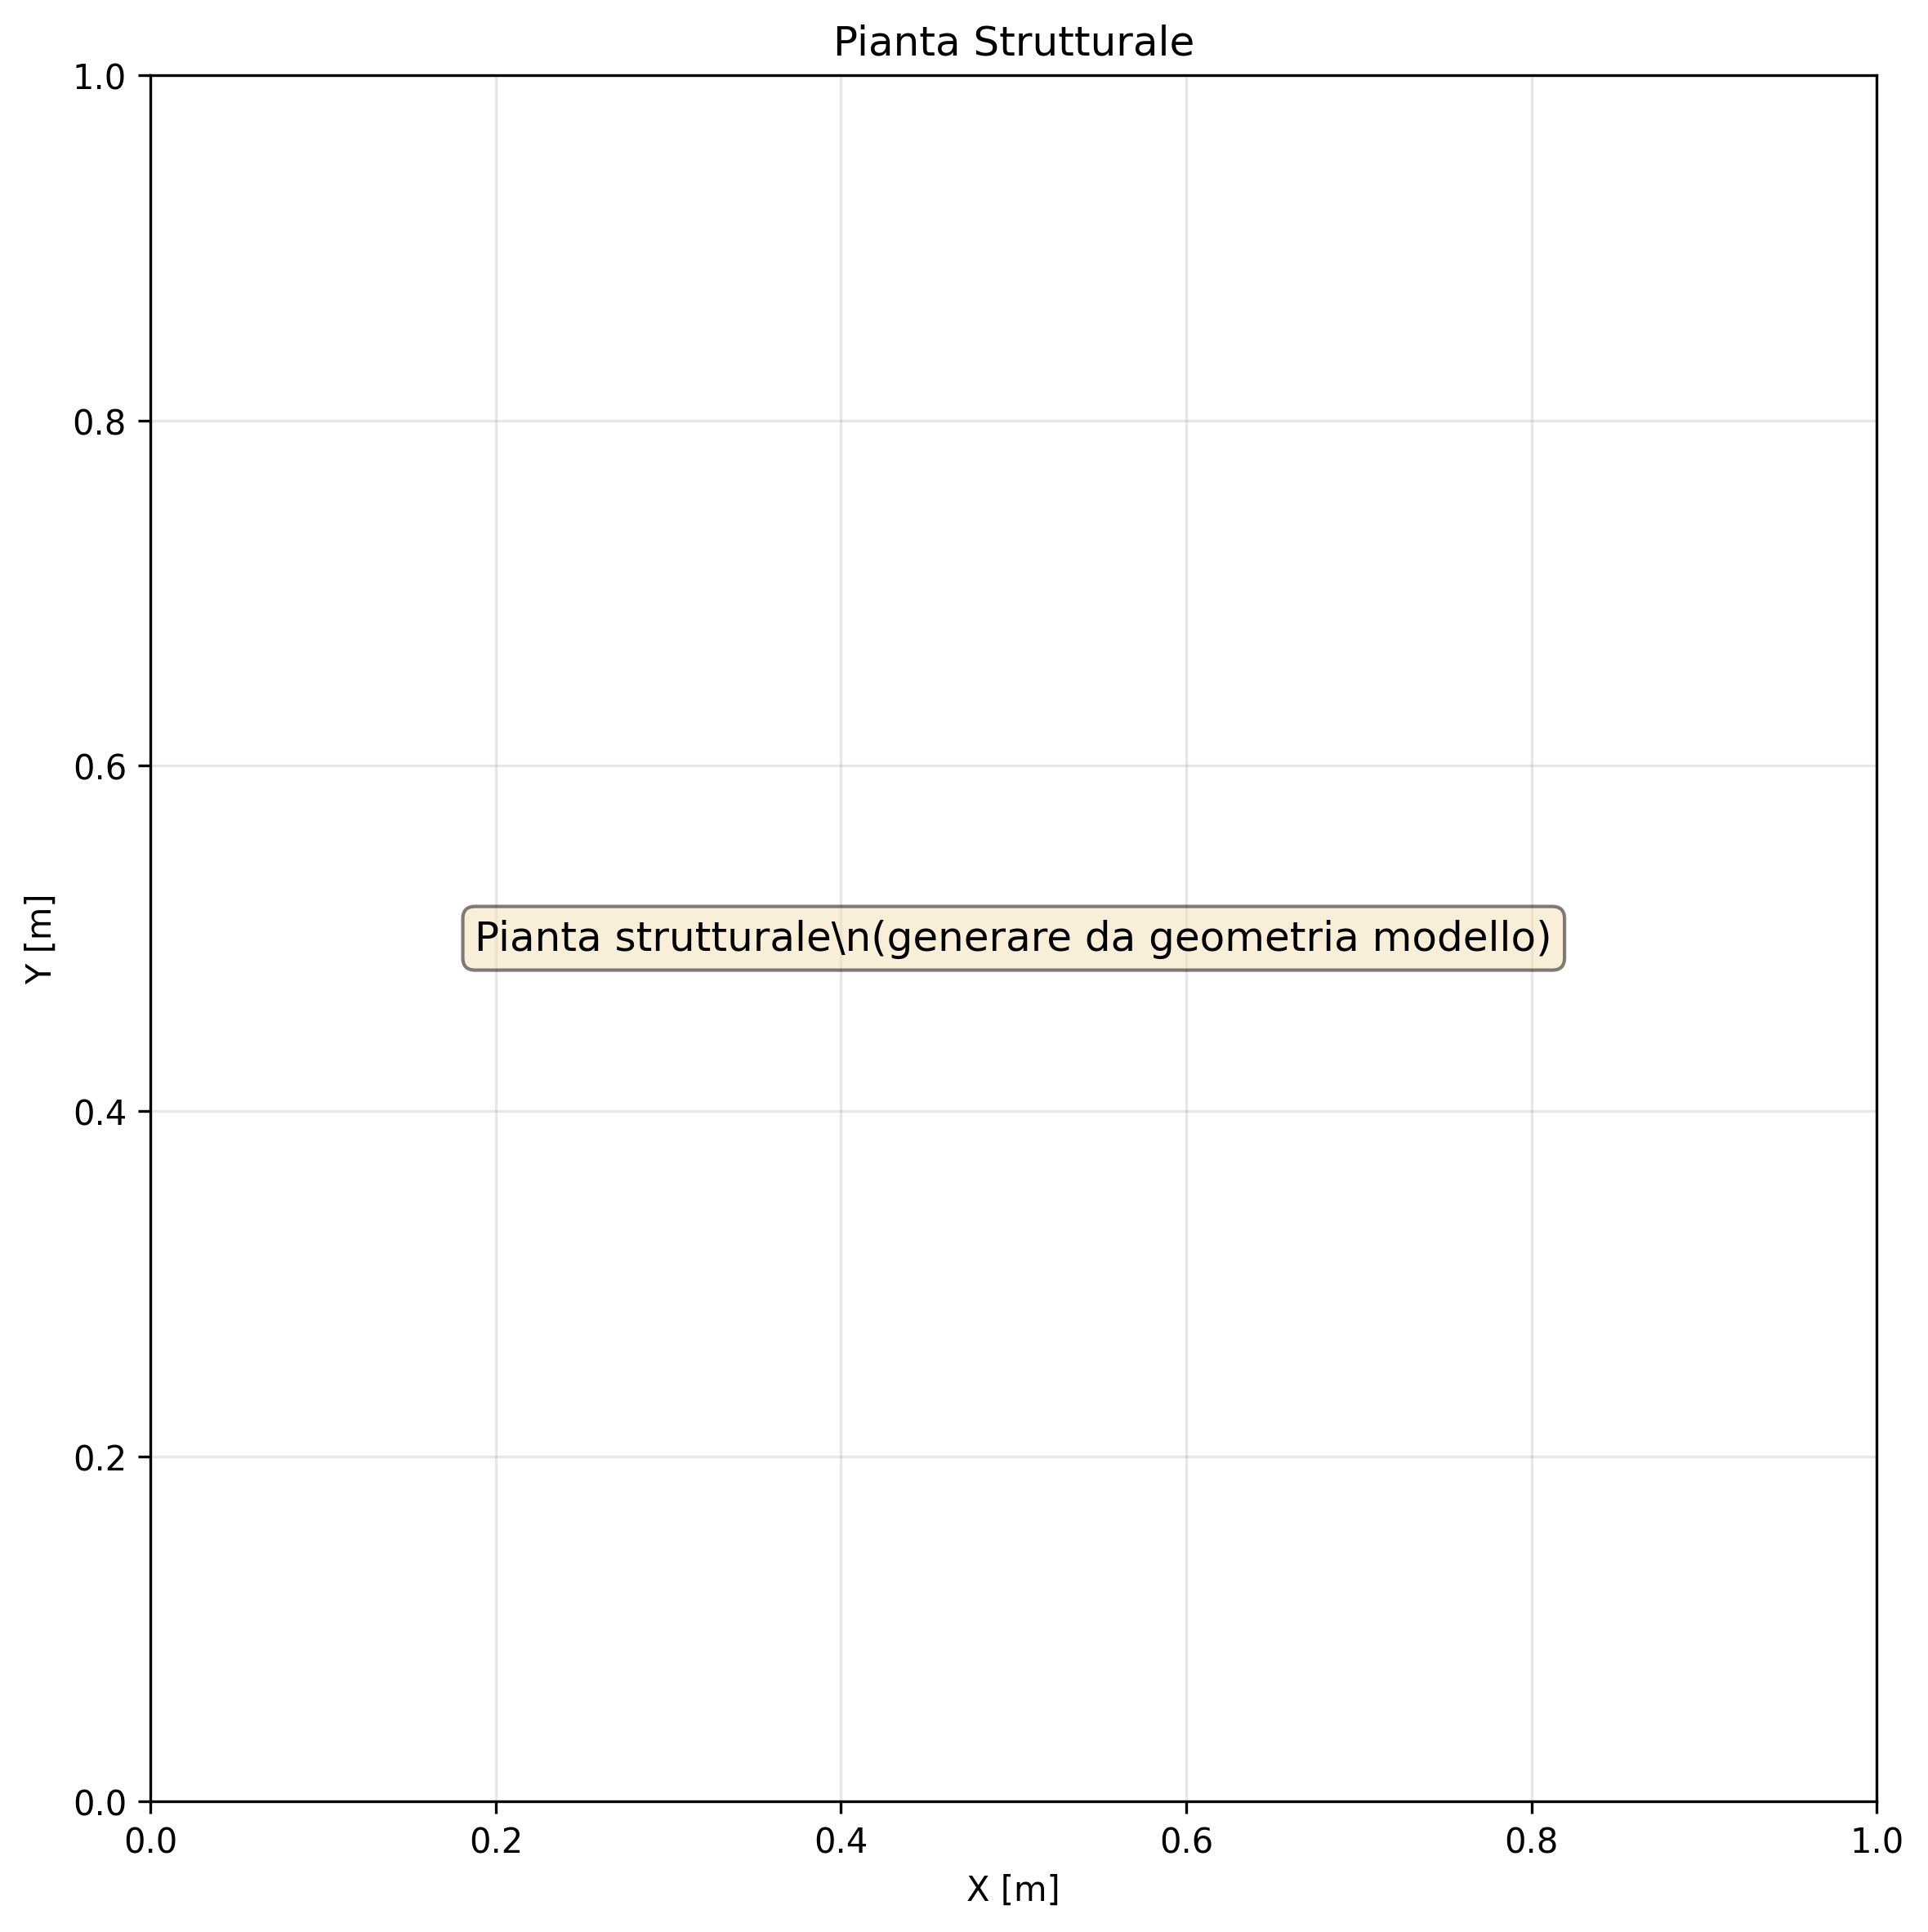
Figura 1
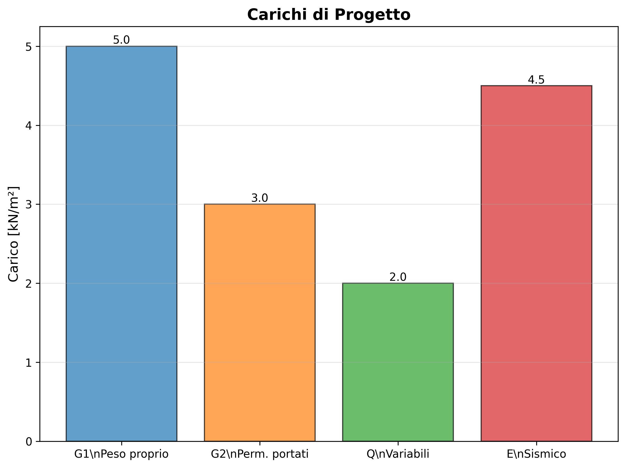
Figura 2

